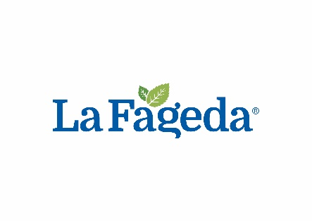
La Fageda impulsa un ambicioso proyecto de formación a trabajadores y jóvenes en riesgo de exclusión en colaboración con la Fundación Biodiversidad
Cerca de un centenar de personas se formarán en agricultura, industria alimentaria y sostenibilidad
Santa Pau. Marzo de 2025.- La Fageda ha iniciado una ambiciosa iniciativa formativa destinada a mejorar la empleabilidad de jóvenes en riesgo de exclusión y a potenciar la competencia profesional de su plantilla, a través de formaciones especializadas vinculadas a la transición ecológica, la sostenibilidad agroalimentaria y la gestión ambiental. A través de la Fundación Biodiversidad ha podido acceder al Programa Empleaverde + 2024 con el proyecto “Formación en agricultura, industria alimentaria y sostenibilidad para jóvenes en riesgo de exclusión y personas trabajadoras”.
Este proyecto persigue un doble objetivo. Por un lado, formar e incrementar la empleabilidad de personas jóvenes en riesgo de exclusión, en su mayoría jóvenes con necesidades educativas especiales, mediante la capacitación profesional en aspectos de sostenibilidad en la industria alimentaria, la agricultura y la ganadería. Por otro lado, promover el reciclaje profesional de las personas trabajadoras de La Fageda mediante la adquisición de competencias relativas a la gestión sostenible de residuos y la descarbonización de las diferentes líneas de negocio de La Fageda. De esta manera se busca impulsar la transición ecológica a través de la mejora de competencias de la plantilla profesional y a la vez mejorar la empleabilidad de jóvenes en riesgo de exclusión capacitándoles para que puedan acceder a nichos de mercado en crecimiento como son aquellos relacionados con la economía verde.
El plan formativo está cofinanciado por el Fondo Social Europeo a través del Programa Empleaverde+ de la Fundación Biodiversidad del Ministerio para la Transición Ecológica y el Reto Demográfico. Con una aportación de 122.569, 25 euros, sufragará una parte de los más de trescientos- mil del presupuesto global. Las actividades formativas se desplegarán a lo largo de este 2025 y del 2026.
Sus destinatarios serán casi un centenar de personas que verán mejorada su empleabilidad y reciclaje profesional en línea con las políticas estatales y europeas que buscan una “transición ecológica que no deje a nadie atrás”. El proyecto suma un total de 2130 horas de formación distribuidas en 23 actividades cuya duración oscila entre las 15 y las 210 horas. El plan contempla dos itinerarios clave: Agricultura, ganadería e industria alimentaria sostenible y Gestión de residuos, descarbonización y sostenibilidad productiva. Ambos están reconocidos como sectores con alto potencial de empleo verde por la Fundación Biodiversidad y el Ministerio para la Transición Ecológica.
También incluye contenidos en digitalización, riesgos laborales o habilidades y prioriza el aprendizaje basado en proyectos reales utilizando las instalaciones de La Fageda, como la granja y la fábrica de lácteos. Ofrecerá además acompañamiento personalizado al alumnado.

Sobre La Fageda
La Fageda es un proyecto social con estructura empresarial, situado en el Parque Natural de la Zona Volcánica de la Garrotxa (Girona). Su objetivo es mejorar la calidad de vida y promover la integración social de personas en situación de vulnerabilidad de la Garrotxa, mediante el trabajo real y digno. Para conseguirlo, se sirve de una estructura empresarial. En la actualidad, esta fundación sin ánimo de lucro agrupa más de 600 personas.
En el ámbito empresarial, La Fageda lleva a cabo actividades de elaboración y comercialización de productos lácticos, mermeladas y helados, así como servicios de jardinería, ganadería y visitas guiadas. En el ámbito social, La Fageda acompaña las personas en situación de vulnerabilidad ayudándolas en otras dimensiones de su vida, como la vivienda, el ocio, la salud y la formación. Recientemente, ha impulsado una escuela de nuevas oportunidades por jóvenes de entre 16 y 24 años que se encuentran fuera del sistema educativo y laboral.

